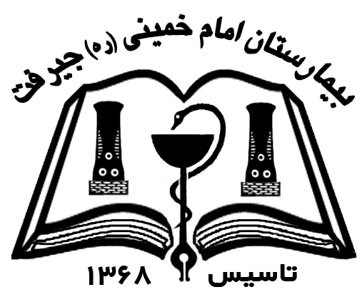

**مرکز آموزشی درمانی امام خمینی(ره)**

**واحد توسعه آموزش بالینی**

**آخرین بازنگری: اردیبهشت 1400**

**لیست پزشکان درمانگاه**

|  |  |  |  |
| --- | --- | --- | --- |
| **ردیف** | **عضو هیات علمی** | **نام خانوادگی** | **دکتری تخصصی** |
|  |  | **دکترسعیدی** | **داخلی** |
|  |  | **دکترمحمدباقری** | **داخلی** |
|  |  | **دکتر نصیری** | **داخلی** |
|  |  | **دکتر پورجمالی** | **داخلی** |
|  |  | **دکتر خیرخواه** | **داخلی** |
|  |  | **دکتر شمس** | **داخلی** |
|  |  | **دکتر ارجمندی** | **ارولوژی** |
|  |  | **دکتر کرمانی** | **چشم پزشکی** |
|  |  | **دکترپورشاهرخی** | **چشم پزشکی** |
|  |  | **دکتر کوهستانی** | **چشم پزشکی** |
|  |  | **دکتر محمودی** | **چشم پزشکی** |
|  |  | **دکتر ترابی** | **چشم پزشکی** |
|  |  | **دکتر افشارمنش** | **اعصاب و روان** |
|  |  | **دکتر نظری** | **مغز و اعصاب** |
|  |  | **دکتر سنجری** | **مغز و اعصاب** |
|  |  | **دکترمهدی زاده** | **مغز و اعصاب** |
|  |  | **دکتر رحیمی** | **ENT** |
|  |  | **دکتر مسلمی** | **ENT** |
|  |  | **دکتر حسینی** | **پوست** |
|  |  | **دکتر دانشور** | **پوست** |
|  |  | **دکتر میرساردو** | **جراح مغز و اعصاب** |
|  |  | **دکتر کریمی افشار** | **کلیه و مجاری اداری** |
|  |  | **دکتر سالکی** | **قلب و عروق** |
|  |  | **دکتر بنی اسدی** | **قلب و عروق** |
|  |  | **دکتر امیری** | **قلب و عروق** |



**مرکز آموزشی درمانی امام خمینی(ره)**

**واحد توسعه آموزش بالینی**

|  |  |  |  |
| --- | --- | --- | --- |
|  |  | **دکتر حیدری** | **ارتوپدی** |
|  |  | **دکتر رستمی** | **ارتوپدی** |
|  |  | **دکتر کمالی** | **عفونی** |
|  |  | **دکترعادلی** | **جراحی** |
|  |  | **دکترمحمدی** | **جراحی** |
|  |  | **دکتر افضلی** | **جراحی** |
|  |  | **دکتر دهقان** | **جراحی** |
|  |  | **دکترمیررشیدی** | **اطفال** |
|  |  | **دکتر نیک ورز** | **اطفال** |
|  |  | **دکتر حلمی** | **اطفال** |
|  |  | **دکتر تاج الدینی** | **اطفال** |
|  |  | **دکتر طاهری** | **رادیولوژی** |
|  |  | **دکتر مشایخی** | **رادیولوژی** |
|  |  | **دکتر موسوی** | **رادیولوژی** |

